**Annoying Town**

by *Вячеслав Файрушин*

Не очень я люблю аркады, хотя это и есть вариант для качественного проекта. Меня больше завораживает идея создать игру, в которой меняется с каждым новым запуском немного большее, чем просто маленький элемент. Например моя игра является заделом на некую большую игру, но из-за того что я слишком занят, я решил воплотить половину своей идеи, сделав упрощённый, немного скудный по геймплею, но вариант. И вот, с файла draft'а беруться заготовки комнат и случайнм образом располагаются по всей карте 3*3 комнаты, как и cундук-цель вместе с наружными “занудами”. Игра заключается в поиске(”очень трудном”) сундука на карте, вытерпливая приставания “зануд”, которые “липнут” к игроку при его виде. Также существует раздел двух пространств: “домашних” и “уличных”. Переход между которыми осуществляется строго через дверь. Ну и моё любимое - сохранения в файле “info.dat”, вещь бесполезная, но я горел желанием её воплоить.

Для работы программы я создал 6 классов, 3 из которых вложены в 1 класс:

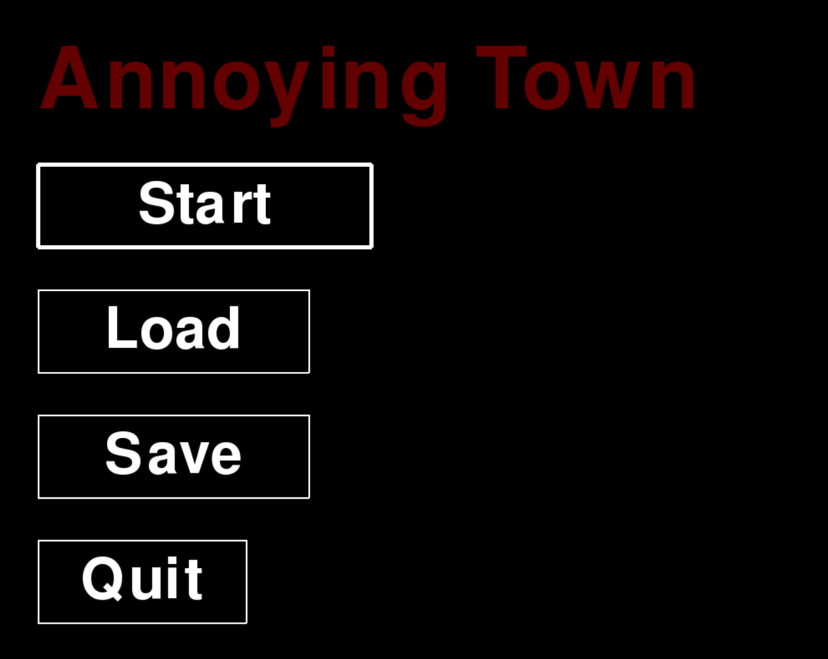 1. Game. Основной класс программы, внутри неё происходят все манипуляции по смене экрана, закрытию игры, а также он является “развилкой” для обработки нажатых клавиш и движений мышки. В нём созданы 3 класса:

-Menu. Думаю и объянять ненужно. 4 кнопки созданные другим классом, хранящиеся в списке(”Старт”, “Загрузить”, “Сохранить”, “Выйти”) и надпиcь - название проекта. По нажатию “Старт” меняется экран на экран образованный классом Game.Game

-Game. Почему бы и не назвать класс точно так же как и тот в котором он лежит? Здесь хранятся в атрибутах: карта, положение игрока, позиция “сундука”, словарь(мог пригодится в будущем - не пригодился) с врагами, клетка на которой стоит игрок, размер карты и тд. Карта при генерации сначала генерируется из кусков комнат, потом собирается в список списков.

-Victory. Ничего сверхъестественного, просто выводит надпись победа после касания с сундуком в окне игры.

2. Button. Сбор всех процессов по созданию кнопки, НО можно с помощью одного метода передать функцию с параметром или без, которая будет исполнена при нажатии на неё. Визуальный эффект при наведении на неё мышки(!).

3. Entity. Хранит информацию о конкретном “зануде” как Game.Game о игроке, но шаги осуществляются случайным образом или к игроку при приближении к “зануде” на расстояние 6и клеток при условии, что вы оба находитесь в одном пространстве.

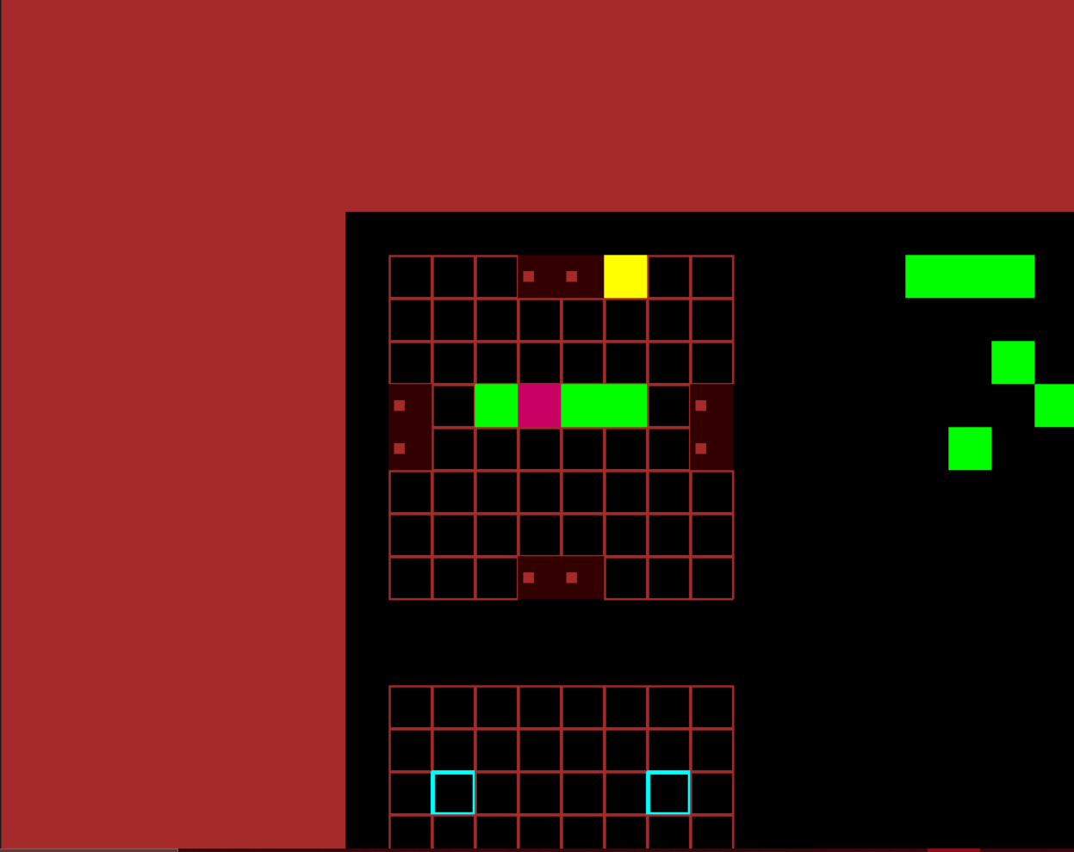 Не использовано ничего кроме pygame и основной random.

Управление на стрелки, ради интереса реализован alt+F4; esc в игре - выход в меню, в меню - выход из игры.